Веточки вербы.
Пошаговые занятия по изо деятельности для детей 2-3 лет и 4-7 лет.
Весна – самое прекрасное время, когда природа начинает просыпаться, набухают почки, появляются маленькие листочки, распускается верба!
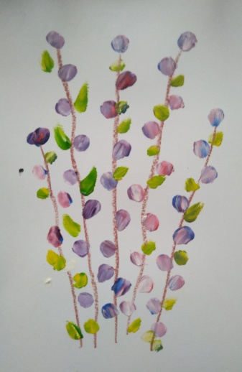
Предлагаю вам, дорогие родители, нарисовать вместе с детьми веточки вербы.
Для деток помладше (2-3 года) более простой вариант - веточки, выполненные масляной пастелью и пальчиковыми красками.
Выполняя такой рисунок, ребёнок учится держать мелок и проводить вертикальные линии, запоминает название цветов ( ваша задача состоит в том, чтобы вы вслух произносили названия красок, которыми работает ребёнок), учиться экспериментировать с красками, смешивая цвета, развивает моторику и сенсорные восприятия.
А для детей постарше (4-7 лет) можно сделать более сложную работу – вазу с веточками вербы, где мы будем использовать элементы аппликации с дорисовкой. В этой работе мы знакомимся с симметрией, складывая пополам бумагу и рисуя от линии сгиба половинку вазы, учимся работать с ножницами, аккуратно приклеивать мелкие и крупные детали аппликации, учимся ориентироваться в листе, развиваем глазомер и моторику.
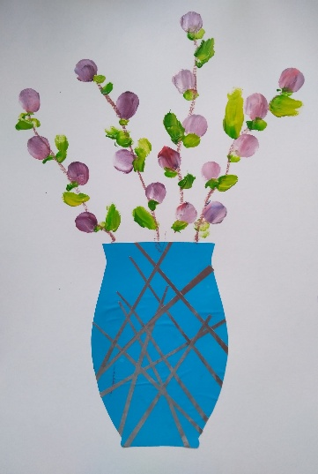
В более старшем возрасте ребенок уже знает название цветов, но ему всегда интересно экспериментировать с цветом! А набирая за один раз на пальчик два-три цвета, он может получить множество цветовых комбинаций! Здесь уже развивается вкус и воображение. Ещё один важный момент, работая пальцами, ребёнок получат психологическую разгрузку, что особенно важно в сложившейся ситуации, в которой мы сейчас находимся.

И так для работы нам с вами понадобятся:
I вариант
- лист бумаги формата А4;
- Палитра (можно взять тарелку);
- Краски пальчиковые или гуашь белого, жёлтого, красного, синего и зелёного цвета;
- Тряпочка или влажная салфетка для вытирания рук;
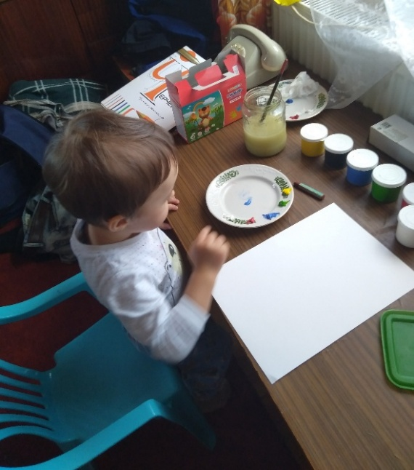
- Масляная пастель или восковой мелок (можно использовать цветной карандаш) коричневого или черного цвета.

II вариант
- Лист белой или цветной бумаги формата А4;
- два листочка разных цветов ¼ от формата А4 (я выбрала голубой и серебряные цвета);
- карандаш;
- клей;
- ножницы;
- набор красок (см. вариант I);
- масляная пастель или восковой мелок (см. вариант I);
- палитра или тарелка;
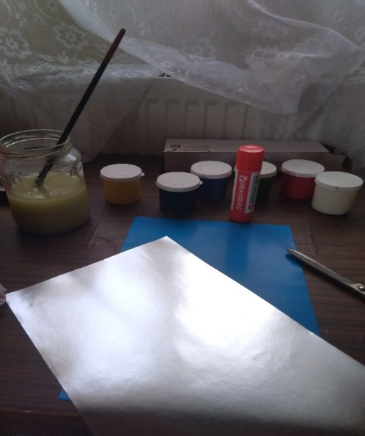
- салфетка для клея и тряпочка (или влажная салфетка) для рук.

Приступаем к выполнению работы.
I вариант.
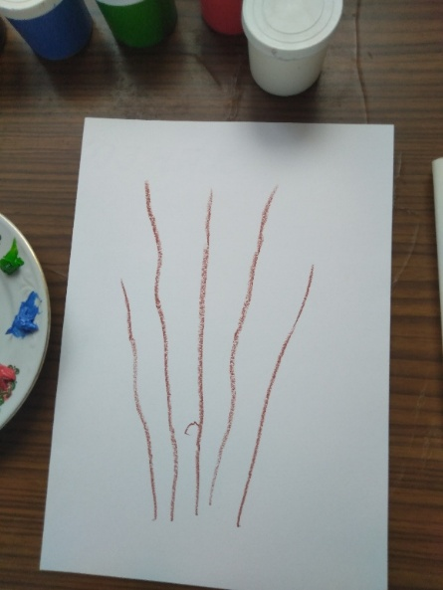
Предложите ребенку провести вертикальные линии, предварительно нарисовав одну-две линии своей рукой. Если ребенок ещё не может выполнить это задание, значит линии рисуете вы сами, а красками тогда работает малыш.

Следующий этап – рисуем цветы вербы.
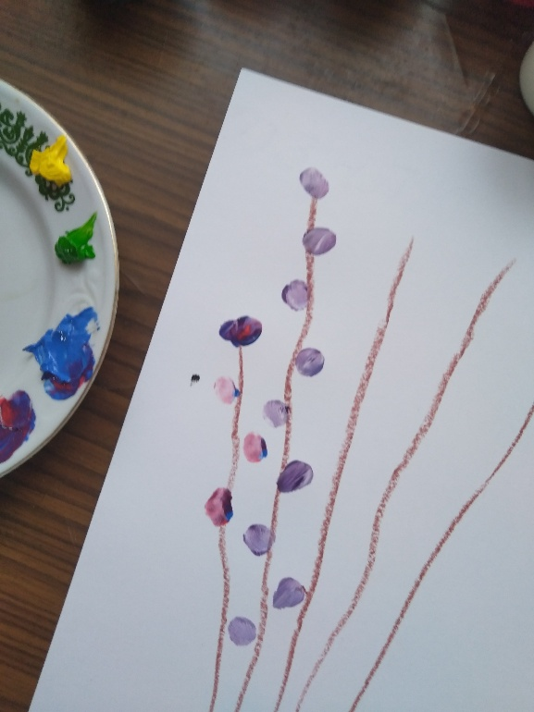
Работать будем пальцами. Набираем на указательный пальчик сразу три краски голубую, красную и последнюю – белую. Ставим точки с обеих сторон весточек.
По окончании нанесения точек-цветов, тщательно вытираем руки влажной салфеткой, т.к. нам предстоит набирать краски других цветов.
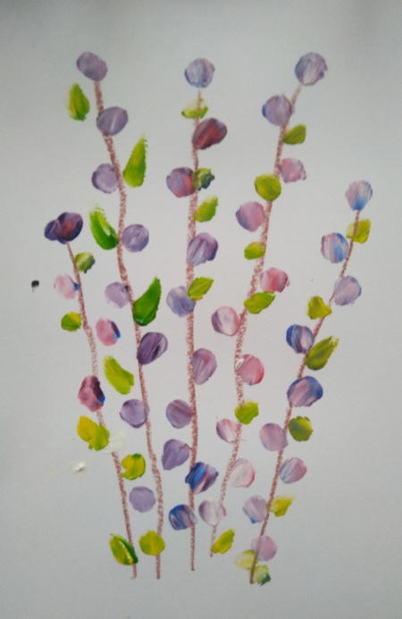
Чтобы оживить наши веточки, нужно добавить листочки. Для этого набираем указательным пальцем зелёный и жёлтые цвета и дорисовываем листочки между цветами.

II вариант.
Второй вариант усложняется тем, что в нём я предлагаю добавить вазу. Вазу будем выполнять аппликативно.
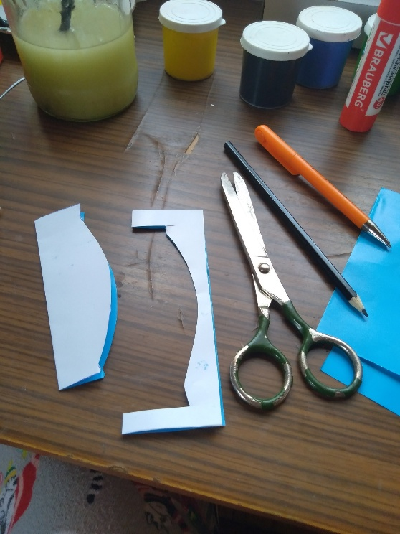
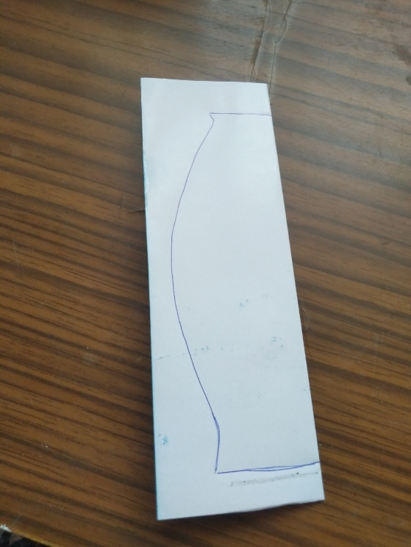
И так приступаем к выполнению работы. Берём лист белой или цветной бумаги формата А4 и два небольших (1/4 формата А4) листочка контрастных цветов, у меня голубой и серебряный. Голубой листок складываем пополам и рисуем на нем половину силуэта вазы. Затем вырезаем по контуру.

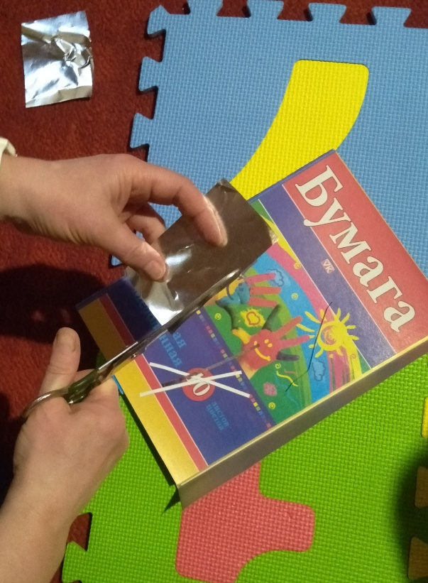
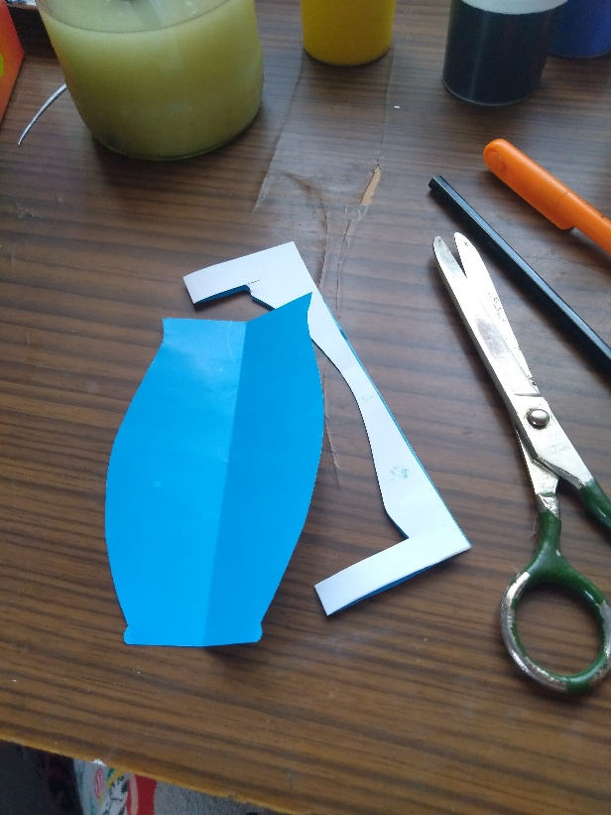
Разворачиваем полученное изображение вазы.

Затем нам надо украсить нашу вазу. Для этого второй цветной листочек мы разрезаем на полоски.
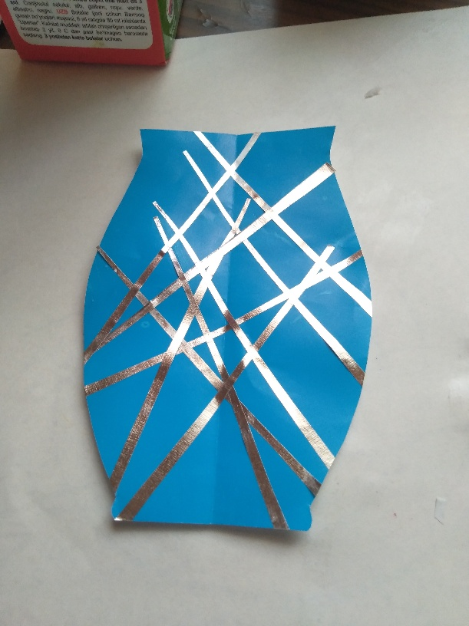
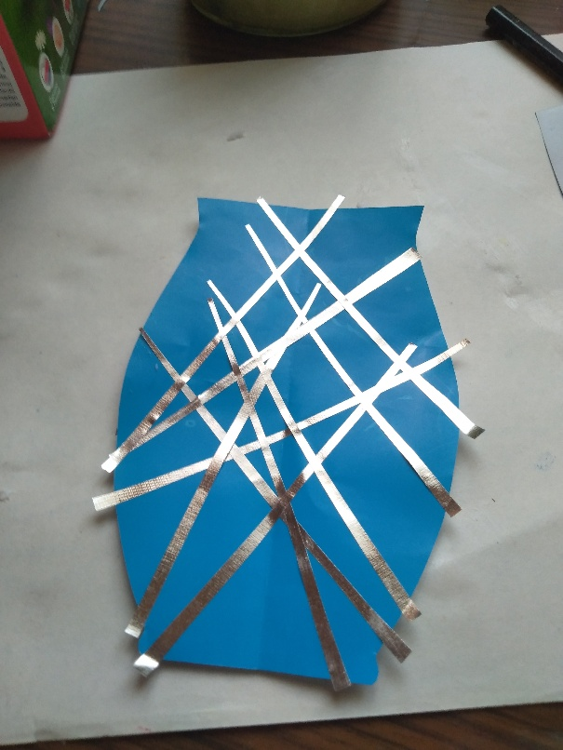
И хаотично приклеиваем эти полоски на силуэт вазы. Выступающие части полосок обрезаем.

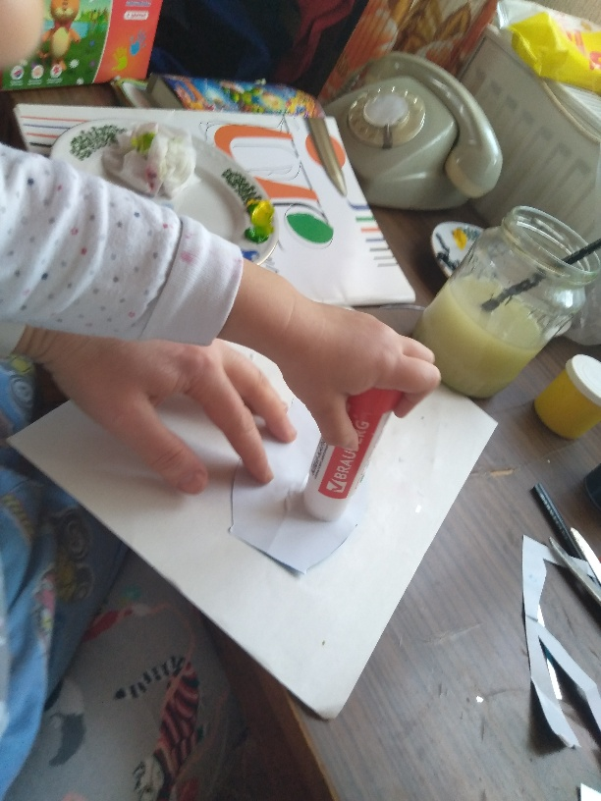
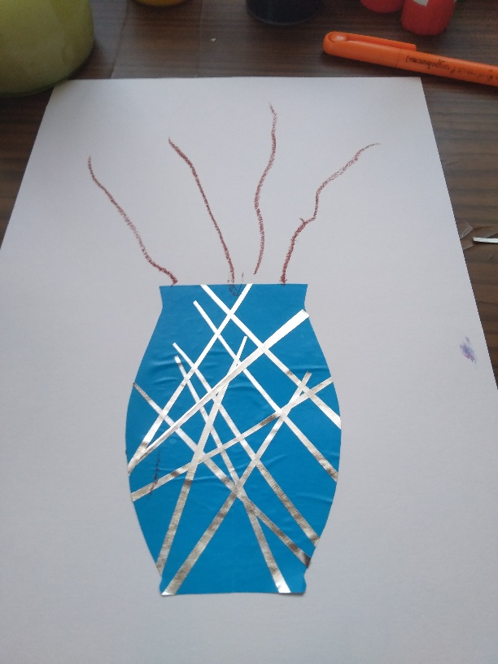
Ваза готова и мы её можем приклеить на лист бумаги.

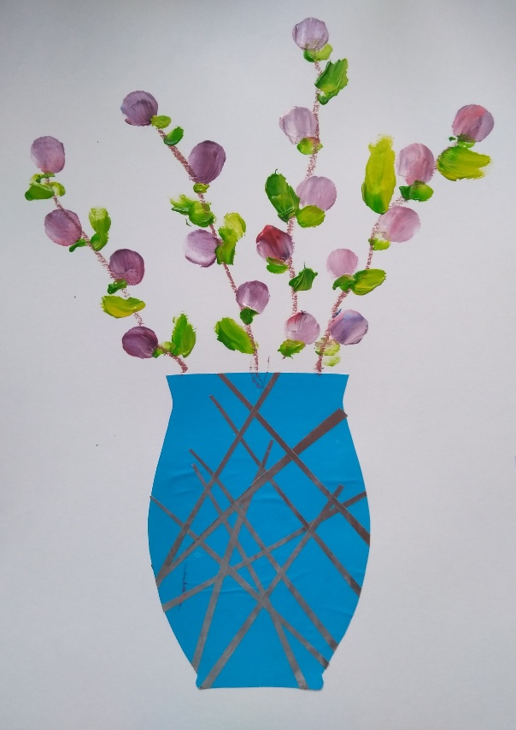
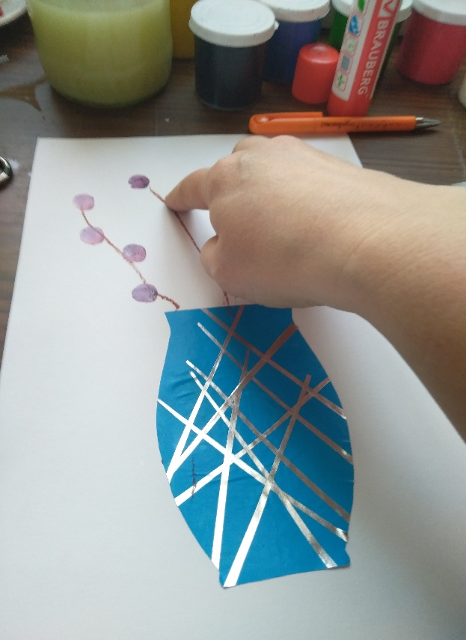
А теперь рисуем веточки вербы, как в первом варианте.

Творческих успехов всем и будьте здоровы!

